Wykaz podręczników szkolnych na rok szkolny 2024/2025
PRYWATNE LICEUM OGÓLNOKSZTAŁCĄCE IM. IGNACEGO JANA PADEREWSKIEGO W LUBASZU
KLASA III B WOJSKOWA
Rozszerzenie: wiedza o społeczeństwie + historia
Przedmiot | Tytuł podręcznika | Autor podręcznika | Wydawnictwo | Wpisać: Podstawa/ rozszerzenie | Wpisać: nowa podstawa / stara podstawa/  nr dopuszczenia
Język polski | „Ponad słowami”. Klasa 3  część 3.1. i 3.2. Podręcznik do języka polskiego dla liceum ogólnokształcącego i technikum. Zakres podstawowy i rozszerzony. | Cz. 3.1. Joanna Ginter , Anna Cisowska , Anna Równy , Joanna Kościerzyńska , Aleksandra Wróblewska , Małgorzata Matecka  Cz. 3.2. Joanna Kościerzyńska, Anna Cisowska, Małgorzata Matecka, Aleksandra Wróblewska, Joanna Ginter, Anna Równy, | Nowa Era | podstawa | 2019
JĘZYK ANGIELSKI | Focus 3 Second Edition | Sue Kay, Vaughan Jones, Daniel Brayshaw, Bartosz Michałowski, Beata Trapnell, Izabela Michalak | Pearson | kontynuacja | 947/3/2019
JĘZYK NIEMIECKI | Podręcznik ustalony będzie na początku roku szkolnego.
WIEDZA O SPOŁECZEŃSTWIE | W centrum uwagi 3. Podręcznik do wiedzy o społeczeństwie dla liceum ogólnokształcącego i technikum. Zakres rozszerzony - NOWA PODSTAWA OD 2022 | Sławomir Drelich, Arkadiusz Janicki, Justyna Kięczkowska, Agnieszka Makarewicz – Marcinkiewicz, Liliana Węgrzyn - Odzioba | Nowa Era | rozszerzenie | nowa
HISTORIA | Zrozumieć przeszłość 3. Podręcznik do historii dla liceum ogólnokształcącego i technikum. Zakres rozszerzony | Aneta Niewęgłowska, Tomasz Krzemiński | Nowa Era | rozszerzenie | nowa
CHEMIA | -To jest chemia 1. Chemia ogólna i nieorganiczna. Podręcznik dla liceum ogólnokształcącego i technikum. Zakres podstawowy  -To jest chemia 2. Chemia organiczna. Podręcznik dla liceum ogólnokształcącego i technikum. Zakres podstawowy | Romuald Hassa, Aleksandra Mrzigod, Janusz Mrzigod  Romuald Hassa, Aleksandra Mrzigod, Janusz Mrzigod | NOWA ERA | PODSTAWA | NOWA PODSTAWA  994/1/2019
Fizyka | Odkryć fizykę | Marcin Braun  Weronika Śliwa | Nowa Era | Podstawa | Stara podstawa/  1001/3/2021
GEOGRAFIA | „Oblicza geografii 3”.  Podręcznik dla liceum ogólnokształcącego i technikum,  zakres podstawowy | Czesław Adamiak, Anna Dubownik, Marcin Świtoniak, Marcin Nowak, Barbara Szyda. | Nowa era | podstawa | nr dopuszczenia:  983/3/2021
Biologia - podstawa | Kontynuacja Biologia na czasie 2 poziom podstawowy + Biologia na czasie 3 poziom podstawowy | Anna Helmin, Jolanta Holeczek | Biologia | Podstawa | Nowa podstawa  1006/2/2020
MATEMATYKA | „MATEMATYKA” 3  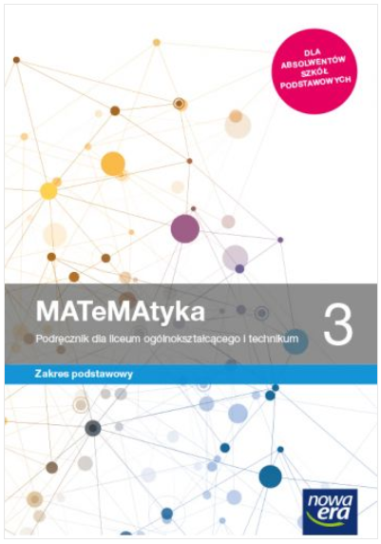 | Wojciech Babiański, Lech Chańko, Joanna Czarnowska, Grzegorz Janocha, Jolanta Wesołowska | NOWA ERA | PODSTAWA | NOWA PODSTAWA PROGRAMOWA  971/3/2021
religia | „ Moje miejsce w Rodzinie” | Ks. Jan Szpet,  Danuta Jackiewicz | Św. Wojciech |  | AZ-43-01/10-PO-1/14

